КАРТА ПРОДУКТА ZESTAW_BASIC

Технические данные:
- питание – 230В
- мотор – 80Вт
- блок управления – mdd – 01 (потенциометр)
- в комплекте – блок упрапвления, привод с мотором, комплект элементов для монтажа
- вес комплекта – 3,8кг
- размеры упаковки – 340 х 340 х 190мм
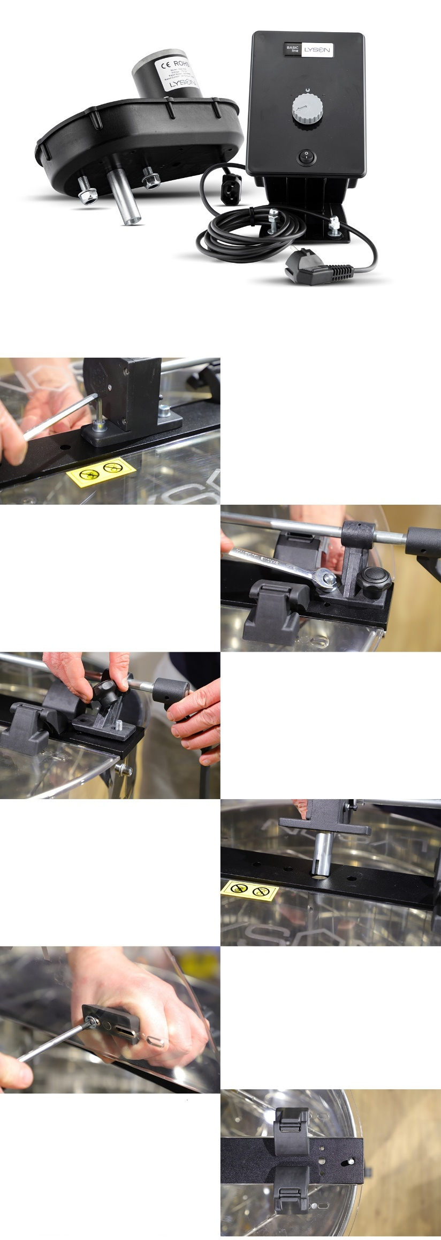
Медогонки БЕЙСИК ∅500 и ∅600 – замена ручного привода электрическим
11.
Блок управления медогонки монтируется по левой стороне планки. Плоским ключом „13” прикрутить две гайки M8 на винты, вводимые с низу планки

9.
Усадить корпус электрического привода с мотором на месте снятого ручного привода. Валик „1” должен войти на ось корзины.

7.
* Для медогонок ∅500мм
Крестовидной отверткой прикрутить завесы к крышке.

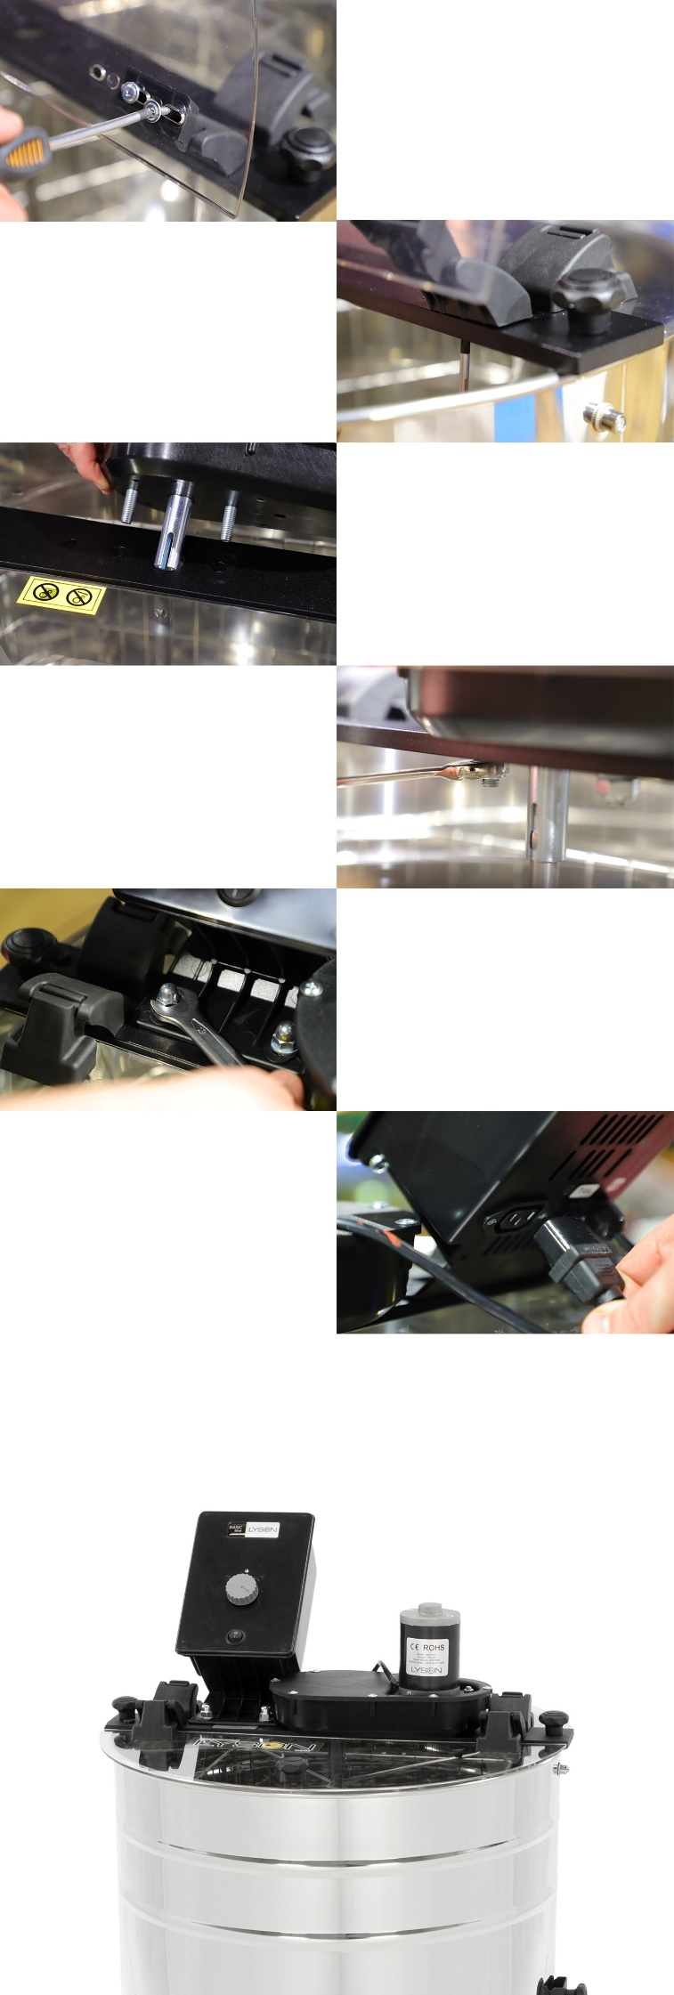
6.
* Для медогонок ∅500мм
Открученные завесы переставить на одно отверстие вправо.

Для медогонок ∅600 не применять шаги 5÷8
3.
Открутить пластиковую крышку гайки M8 закрепляющую подставку рычага ручного привода.

2.
Плоским ключом „13” открутить гайку M8, закрепляющую подставку рычага ручного привода.

1.
С помощью имбусового ключа „6” и плоского ключа „13” открутить два винта, крепящие корпус ручного привода к планке ręcznego do belki. 111 11111111111111111
12.
На задней стенке блока управления подсоединить питание мотора.

10.
Плоским ключом „17” докрутить две гайки M10, прикрепляющие электрический привод к планке Валик не может тереться о планку.

8.
* Для медогонок ∅500мм
Крестовидной отверткой прикрутить завесы к планке.

5.
* Для медогонок ∅500мм
Крестовидной отверткой открутить правые завесы передней и задней части крышки.

4.
Снять ручной привод.

